UJEMI ME, ČE ZMOREŠ
- Potrebujemo:
- 5 odpadnih tulcev,
- pokrov škatle iz kartona,
- škarje,
- lepilo.

- Navodila za izdelavo:
Tulce s škarjami razrežeš po širini (iz enega tulca, naredimo dva krajša). Tulce nato prilepiš na dno pokrova od škatle, kot je razvidno na sliki. Za začetek igre potrebuješ le še frnikolo ali majhno žogico. V primeru, da nimate nobene majhne žogice, jo lahko preprosto naredite iz straniščnega papirja, ki ga zmečkate v kroglico in jo oblepite z lepilnim trakom. Igra se začne tako, da kroglico položiš v pokrov, ga na vsaki strani primeš z rokama (kot je razvidno s slike) in s pomočjo nagibanja kroglico oz. frnikolo poskušamo spraviti skozi tunele. Igra postane še bolj zabavna, če si zamislimo, da so tuneli lahko rovi, kroglica pa krt, ki išče deževnike. Seveda se lahko zgodbo domislite tudi sami skupaj z otrokom, naj vas vodi vaša in otrokova domišljija .

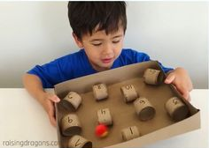

LASERSKA MREŽA
- Potrebujemo:
- Trakove iz krep papirja, volno, daljše vrvi ali drugačne poljubne trakove,
- lepilni trak,
- škarje.

- Navodila za izdelavo:
Na začetku poiščemo prostor, ki nam omogoča neovirano in varno gibanje (npr. hodnik). Nato trakove, ki smo jih izbrali z ene na drugo stran stene (oz. omare ali drugega predmeta) zalepimo z lepilnim trakom in napravimo mrežo. Nato si lahko predstavljamo, da smo spiderman ali Kekec, ki želi najti čudežen predmet (npr. posebna očala, ki nam omogočijo, da vidimo v temi ali kapljice za Mojco), ki ga predhodno postavimo na drugo stran ''laserske'' mreže. Predmet lahko dobi le v primeru, da pride skozi ''lasersko'' mrežo brez, da bi se je dotaknil.

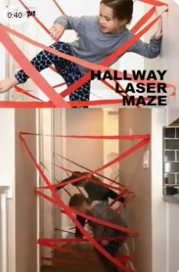

BOB STEZA
- Potrebujemo:
- Odpadne tulce,
- lepilni trak,
- frnikola ali manjša kroglica,
- škarje.

- Navodila za izdelavo:
Odpadne tulce razrežemo po dolžini. Z lepilnim trakom jih po stranici tulca pričvrstimo na steno ali vrata tako, da na koncu nastane steza. Iga se začne, ko spustiš ''bob'' oz. frnikolo z vrha steze. Igra se seveda lahko nadgradi v tekmovanje tako, da dodaš še eno frnikolo.
